七年级科学下探究题
1、科学研究表明，由于大气中的二氧化碳含量增加，使得海洋所吸收的二氧化碳也明显增加，导致海洋的表面水体酸性增强，出现“酸化的海洋”，海洋生物将灭绝。
（1）请用文字表达式表示海水酸化的原因 _____________ 。
（2） 你认为导致大气中二氧化碳含量增加的原因有 __ 。(写出一种原因即可)
（3）为了减缓“海洋酸化”，我们每个人都要从身边做起，比如说拒绝纸质贺卡，使用电子贺卡。拒绝纸质贺卡和减缓“海洋酸化”之间的关系是 。
（4）请再举一件你可以做到的有利于减缓 “海洋酸化”的事情 。

2、炎炎的夏季，有个饮料店出售一种特制的冰水，服务员往水里加一些雪状的物质，已知该物质有两种物质，该物质一放进水中会立即冒出大量气泡，很快得到一杯冰凉可口的冰水，饮用时有碳酸饮料的口感。
（1）请你说出该雪状物质是 。
（2）两个实验分别验证这两种物质的成分。
 | 操作步骤 | 实验现象
方法一
方法二

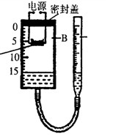
3、用如图装置可以测量模拟轨道舱中氧气的体积分数。密闭容器B的底面
积为lOOcm2，高为20cm，A是敞口玻璃管。测定的步骤是：①检查装置气密
性；②加入水，调整A的高度，使B中的液面至刻嚣度15cm处；③将过量的铁粉平铺在电热板上，塞紧密封盖；④通电加热铁粉，待充分反应后冷却至原来的状况，
调整A的高度，使A、B中的液面保持同一水平，此时液面至刻12cm处。请
回答：（1）若B中电热板不参与化学反应且所占体积忽略不计，则反应前
B中氧气的体积分数为____________；

4、某学校科学兴趣小组在研究“带火星木条复燃与氧气体积分数的关系”的课题中，采取了以下实验步骤：
①取5只250mL集气瓶，向5只集气瓶中分别装入25mL、50mL、75mL、100mL、125mL的水，并用毛玻璃片盖住，依次编号为1、2、3、4、5；
②用分解过氧化氢(H₂O₂)的方法制取氧气，用制取的氧气通过排水法将上述1～5号瓶中的水排去；
③将带火星的木条依次插入1～5号瓶中，把观察到现象和计算数据，填入下表。
集气瓶标号 | 1 | 2 | 3 | 4 | 5
集气瓶中氧气的体积分数 | 28．9％ | 36．8％ | 44．7％ | 52．6％ | 60．5％
带火星木条的状况 | 微亮 | 亮 | 很亮 | 复燃 | 复燃
试回答下列问题：
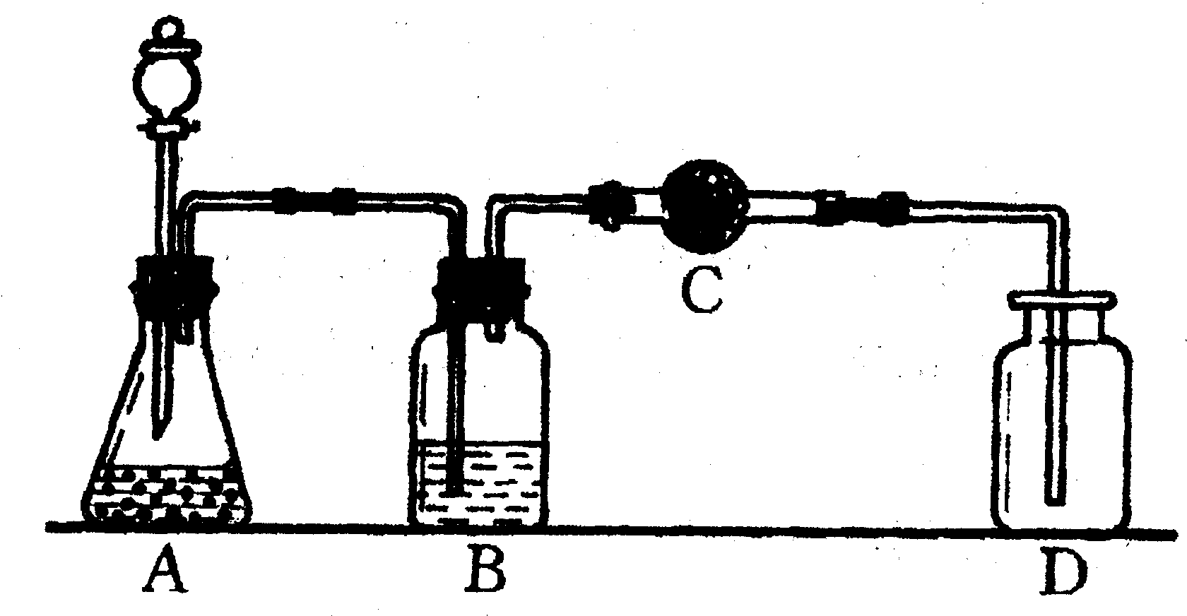
双氧水常用于消毒、漂白等方面，在二氧化锰的作用下，可迅速分解放出氧气。实验室中采用分解过氧化氢(H₂O₂)的方法制取氧气，庄老师和科学兴趣小组的同学们按如右装置实验。
请回答：
（1）装置中标号仪器的名称是① ，② 。
（2）锥形瓶内装有二氧化锰和双氧水，请写出锥形瓶中发生反应的文字表达式： ；反应中二氧化锰起 作用。
(3)根据以上实验事实，下列说法中正确的是 (填写相应的字母)。
A．只有在纯氧中才能使带火星的木条复燃
B．集气瓶中氧气的体积分数≥52．6％时，带火星的木条就能复燃
C．只要有氧气存在就可使带火星的木条复燃。
(4)上述实验表明：物质燃烧的程度与氧气的浓度有关，氧气浓度越大，燃烧越剧烈。请你再举一例，将实验内容和实验现象填写在下表中：
实验内容 | 实验现象 | 实验结论

5、某校在一次学生探究“物体吸热本领与表面颜色的关系”的活动中，向同学们提供了一些实验器材及生活废弃物（均已消毒），小强所在实验小组领取了如下物品：
A、250ml易拉罐2个 B、550ml矿泉水瓶2个 C、铁皮两片 D、火柴 E、蜡烛 F、温度计 G、黑色密封带
小强仔细察看后，发现每个实验组至少可以选择不同的三组材料进行实验。
①你认为这三组材料可能是________________________。
②假如小强的实验设计及操作都没有问题。请你根据你所掌握的知识推断小强通过本次实验得出的结论是______________________________________。
③试写出该结论在生活中的实际应用的两个例子
_____________________________________________________________________________________________。
④小强在实验中有两个意外发现：将在太阳下暴晒后的对比装置到室内后，发现表面颜色深的物体降温快……对此你有哪些猜想？（至少写出两个）

6、正确认识相关事物的相同点和不同点是学好化学的关键之一。我们可用下图来表示事物的异同点。将两种事物的相同点写在两个圆重叠的区域内，每件事物的不同点则写在相应圆中重叠区域以外的部分。请参照下图左侧示例，另外确定一组化学事物，填写在右侧空格中。
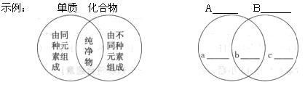

7、下表例举了不同原子里的质子数、中子数和核外电子数。通过此表，你能总结出那些结论：（至少写出三点）
原子种类 | 质子数 | 中子数 | 核外电子数 | 相对原子质量
氢 | 1 | 0 | 1 | 1
碳 | 6 | 6 | 6 | 12
氧 | 8 | 8 | 8 | 16
钠 | 11 | 12 | 11 | 23
铁 | 26 | 30 | 26 | 56

（1）
（2）
（3）

